Практическая работа "Диаграммы №3"
Внимание! оценивается правильность построения, внешний вид, подписи данных, единицы измерения, расположение информации, название диаграммы

Вариант 1
1.Представьте данные в виде круговой диаграммы
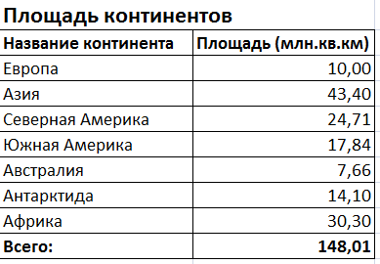

2. В электронных таблицах построить на листе с данными линейчатую диаграмму с вертикальными столбцами (гистограмму), позволяющую отобразить рост количества серверов Интернета по годам.
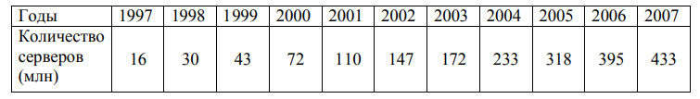

3. Постройте диаграмму - график, показывающую Изменение численности населения города Подольска по годам.
Года | 1926 | 1939 | 1959 | 1970 | 1979 | 1989 | 1998 | 2001 | 2007 | 2012
Числен-ность | 19700 | 72000 | 124000 | 169000 | 201800 | 207800 | 196800 | 193200 | 179400 | 193400
*Графики используются чтобы показать развитие процесса во времени

4. Создайте таблицу и постройте графики по данным таблицы
x | -4 | -3 | -2 | -1 | 0 | 1 | 2 | 3 | 4
y=x² | 16 | 9 | 4 | 1 | 0 | 1 | 4 | 9 | 16
y=x³ | -64 | -27 | -8 | -1 | 0 | 1 | 8 | 27 | 64
* строки 2 и 3 - формулы. Напоминаем, что строим график по значениям y, а потом выбрав "выбрать данные" выбираем значения для оси x и подпись (название) графика
__________________________________________________________________________
5. Построй круговую диаграмму распределения людей по группам крови, если людей с группой крови 0(I) в мире около 45 %, с кровью группы А(II) около 35 %, группы B(III) приблизительно 17 %, а людей с самой редкой группой АВ(IV) всего 3 %.

Месяц | Кол-во осадков, мм
Январь | 35
Февраль | 31
Март | 34
Апрель | 34
Май | 50
Июнь | 65
Июль | 80
Август | 70
Сентябрь | 50
Октябрь | 48
Ноябрь | 41
Декабрь | 40
6. Постройте обычную гистограмму "Среднемесячное количество осадков, мм"и оформите диаграмму так как показано на рисунке.
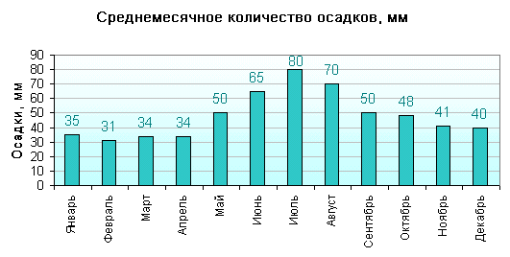

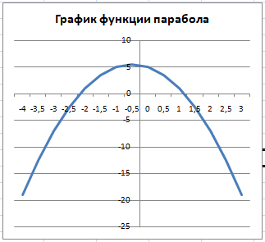
7. Построить график функции у = -2х²-2х+5 для х в диапазоне [-4;3] с шагом 0,5.
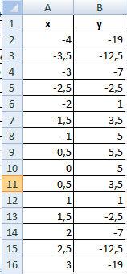

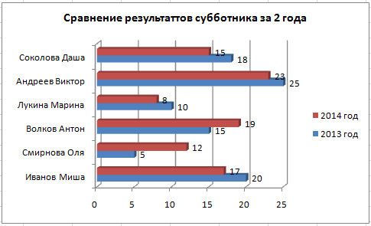
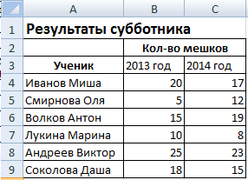
8.Представить данные в виде двухрядной линейчатой диаграммы:

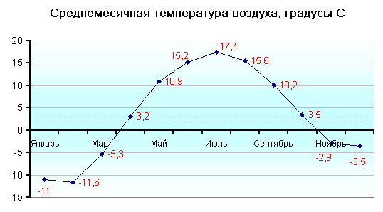
9. Постройте диаграмму типа график с маркерами, помечающими точки данных под названием "Среднемесячная температура воздуха, градусы С" и оформите диаграмму в соответствии с образцом, представленном в задании.
Месяцы | Температура воздуха, градусы С
Январь | -11
Февраль | -11,6
Март | -5,3
Апрель | 3,2
Май | 10,9
Июнь | 15,2
Июль | 17,4
Август | 15,6
Сентябрь | 10,2
Октябрь | 3,5
Ноябрь | -2,9
Декабрь | -3,5

Вариант 2

1. Представьте данные в виде круговой диаграммы
Численность населения Федеральных округов Российской Федерации.
Округа | Центральный | Южный | Северо-Западный | Дальневосточный | Сибирский | Уральский | Приволжский | Северо-Кавказский
Численность в млн. чел. | 37,121 | 14,686 | 13,686 | 6,460 | 19,545 | 12,254 | 30,157 | 8,215

2. В таблице собраны данные о дальности перелетов на зимовку некоторых птиц. Постройте столбиковую диаграмму этих данных.
Птица | Расстояние, км
Тонкоклювый буревестник | 9000
Европейский белый аист | 10 000
Сибирская пеночка-весничка | 11 000
Скандинавская пеночка-таловка | 13 500
Полярная крачка | 17 000

3. Постройте диаграмму - график, показывающий изменение температуры воздуха
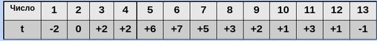
*Графики используются чтобы показать развитие процесса во времени

4. Создайте таблицу и постройте графики по данным таблицы
x | -4 | -3 | -2 | -1 | 0 | 1 | 2 | 3 | 4
y=x² | 16 | 9 | 4 | 1 | 0 | 1 | 4 | 9 | 16
y=x³ | -64 | -27 | -8 | -1 | 0 | 1 | 8 | 27 | 64
* строки 2 и 3 - формулы. Напоминаем, что строим график по значениям y, а потом выбрав "выбрать данные" выбираем значения для оси x и подпись (название) графика
__________________________________________________________________________
5. Построй круговую диаграмму распределения людей по группам крови, если людей с группой крови 0(I) в мире около 45 %, с кровью группы А(II) около 35 %, группы B(III) приблизительно 17 %, а людей с самой редкой группой АВ(IV) всего 3 %.

Месяц | Кол-во осадков, мм
Январь | 35
Февраль | 31
Март | 34
Апрель | 34
Май | 50
Июнь | 65
Июль | 80
Август | 70
Сентябрь | 50
Октябрь | 48
Ноябрь | 41
Декабрь | 40
6. Постройте обычную гистограмму "Среднемесячное количество осадков, мм"и оформите диаграмму так как показано на рисунке.

7. Построить график функции у = -2х²-2х+5 для х в диапазоне [-4;3] с шагом 0,5.

8.Представить данные в виде двухрядной линейчатой диаграммы:

9. Постройте диаграмму типа график с маркерами, помечающими точки данных под названием "Среднемесячная температура воздуха, градусы С" и оформите диаграмму в соответствии с образцом, представленном в задании.
Месяцы | Температура воздуха, градусы С
Январь | -11
Февраль | -11,6
Март | -5,3
Апрель | 3,2
Май | 10,9
Июнь | 15,2
Июль | 17,4
Август | 15,6
Сентябрь | 10,2
Октябрь | 3,5
Ноябрь | -2,9
Декабрь | -3,5

